多路彩灯控制器的设计
一 课程设计题目（与实习目的）
（1）题目：多路彩灯控制器
（2）实习目的：
1．进一步掌握数字电路课程所学的理论知识。
2．熟悉几种常用集成数字芯片，并掌握其工作原理，进一步学会使用其进行电路设计。
3．了解数字系统设计的基本思想和方法，学会科学分析和解决问题。
4．培养认真严谨的工作作风和实事求是的工作态度。
5．作为课程实验与毕业设计的过度，课程设计为两者提供了一个桥梁。
二 任务和要求
实现彩灯控制的方法很多，如EPROM编程、RAM编程、单板机、单片机等，都可以组成大型彩灯控制系统。因为本次实习要求设计的彩灯路数较少，且花型变换较为简单，故采用移位寄存器型彩灯控制电路。
（1）彩灯控制器设计要求
设计一个8路移存型彩灯控制器，要求：
1. 彩灯实现快慢两种节拍的变换；
2. 8路彩灯能演示三种花型（花型自拟）；
3. 彩灯用发光二极管LED模拟；
4. 选做：用EPROM实现8路彩灯控制器，要求同上面的三点。
（2）课程设计的总体要求
1．设计电路实现题目要求；
2．电路在功能相当的情况下设计越简单越好；
3. 注意布线，要直角连接，选最短路径，不要相互交叉；
4. 注意用电安全，所加电压不能太高，以免烧坏芯片和面包板。
三 总体方案的选择
（1）总体方案的设计
针对题目设计要求，经过分析与思考，拟定以下二种方案：
方案一：总体电路共分三大块。第一块实现花型的演示；第二块实现花型的控制及节拍控制；第三块实现时钟信号的产生。
主体框图如下：
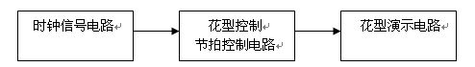
方案二：在方案一的基础上将整体电路分为四块。第一块实现花型的演示；第二块实现花型的控制；第三块实现节拍控制；第四块实现时钟信号的产生。并在部分电路的设计上与方案一采用了完全不同的方法，如花型的控制。
主体框图如下：
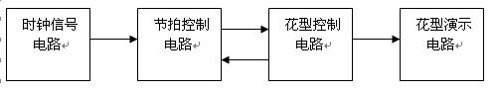
（2）总体方案的选择
方案一与方案二最大的不同就在，前者将花型控制与节拍控制两种功能融合在一起，是考虑到只要计数器就可以实现其全部功能的原因，且原理相对简单。这样设计，其优点在于：设计思想比较简单。元件种类使用少，且都较熟悉易于组装电路。缺点则是：中间单元电路连线过于繁多，容易出错。且可能出现线与关系。要避免这些，则势必造成门电路使用过多。导致电路不稳定，抗干扰能力下降。而后者则将以上两种功能分开设计，各单元电路只实现一种功能。其优点在于：电路设计模块化，易于检查电路，对后面的电路组装及电路调试带来方便。缺点则是：节拍控制电路采用可编辑逻辑电路，原理相对复杂，不易理解。花型控制电路简单，花型也比较简单。
基于以上原因，加上为了确保短时间内完成课程设计，我选择了连线少，易于组装和调试的方案二。
四 单元电路的设计
1.设计所使用的元件及工具：
74LS161（四位二进制同步计数器） ---------------------- 2个；
74LS194（移位寄存器） ------------------------------ 2个；
74LS151（八选一数据选择器） --------------------------- 1个；
74LS74（双D 触发器） ---------------------------------- 1个；
74LS20（双四输入与非门） ---------------------------- 3个；
74LS04（六非门） ------------------------------------ 2个；
发光二极管--------------------------------------------- 8个；
555 ----------------------------------------------- 1个；
电容： 4.7μf ----------------------------------------------1个；
0．01μf ---------------------------------------------1个；
电阻： 150kΩ ------------------------------------------------------------ 1个；
100Ω ----------------------------------------------1个；
4.7kΩ -----------------------------------------1个；
实验板一个；
万用表一个；
钳子一个；
导线若干。
2.各个单元电路
（1）花型演示电路
由二片移位寄存器194级联实现。其八个输出信号端连接八个发光二极管，用其输出信号控制发光二级管的亮灭实现花型演示。
三种花型变换样式
花型1：8路灯分两半。从左至右渐亮，全亮后，再分两半从左至右渐灭。循环两次；
花型2：从中间到两边对称地逐次渐亮，全亮后仍由中间到两边逐次渐灭。循环两次；
花型3：从左至右顺次渐亮。全亮后逆序渐灭。循环两次。
移存器输出状态编码表
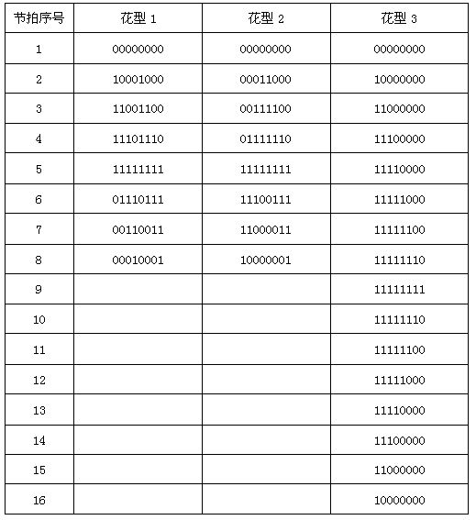
我的设计是每种花型完整显示两遍，所以三种花型完全显示一遍需要的总结拍数为64，即1~16显示第一个花型，17~32显示第二个花型，33~64显示第三个花型。
要用194实现三个花型的连续显示必须对两片194的S1、S0和SL、SR一句节拍的变化进行相应的改变。现将两片194分为低位片1和高位片2，再将其输出端从低位到高位记为L1~L8。列出各花型和其对应的194的S1、S0、SL、SR的输入信号及节拍控制信号列表如下：(用^Li表示Li的取非)
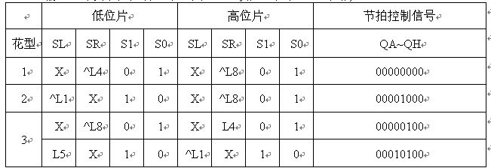
经过分析可以得到控制194高低位片的左移右移变化的控制量。用QA~QH表示161从低位到高位的个输出端。
控制结果表达式如下：
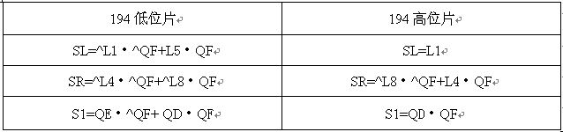
电路图如下：
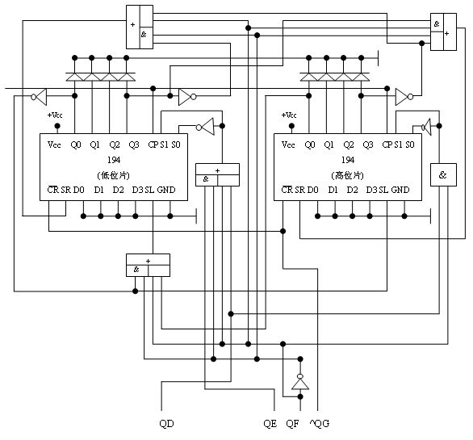
（2）花型控制信号电路
由二片161级联的模128（三种花型节拍每种显示两遍，再总体重复一遍的总节拍数）计数器。
161的级联用的是同步，并用^QH清零。
当三种花型全新显示一遍后（总共64拍）161的输出变为00000100所以将161高位片的Q2（即QG）信号输给节拍控制电路的151的A来通过节拍控制电路改变第二遍花型显示的频率。161的CP脉冲来自节拍控制电路中74的输出端Y。
电路图如下：
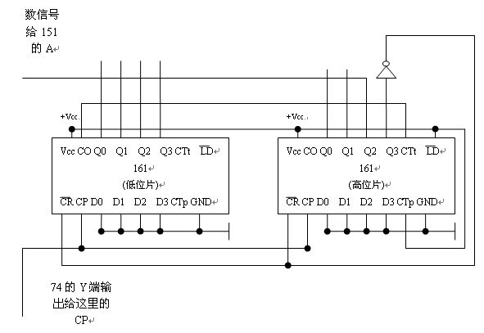
（3）节拍控制电路
由一片151和一片74级联实现。整体上实现脉冲频率的变换，即交替产生快慢节拍。
令74的Vcc，CLR，PR都接高电平，将^Q的输出接到D端，Q端的输出接到151的D1端。令151的D0,D2,D3,D4,D5,D6,D7,B,C,G’,GND接低电平，Vcc接高电平，D0接时钟信号的CP脉冲，A端接由花型控制电路的QG输出。
所以Y端的输出就为：Y=CP·^A+Q·A
(Q是74D触发器的输出端)由D触发器具有记忆功能，记录上一个状态，所以在每一个CP脉冲的上升沿，Q输出为上一次的记录（即一个脉冲）。也就比时钟信号电路的CP脉冲慢了一拍。
所以通过A为0或1选择Y端输出的脉冲的频率。A端接的是161的高位片的QG即当到达第64拍时QG为1接下来的65~128拍为变慢后的脉冲输出。
电路图如下:
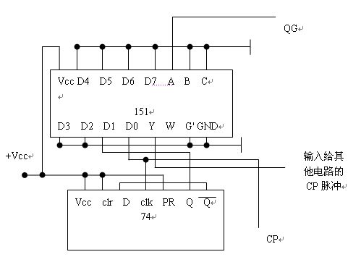
（4）时钟信号电路
由一片555加上适当电容及电阻实现。
电容取：4.7μf 0.01μf
电阻取：150 kΩ 4.7 kΩ
电路图如下：
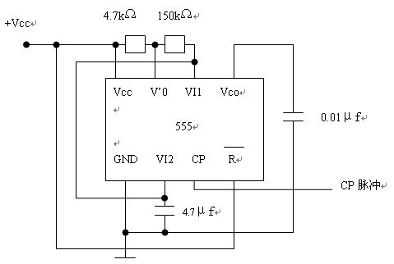
五 总体电路图（见附页）
六 电路组装完成后，实际测量的各个单元电路的输入、输出信号波形
1．基本CP脉冲产生电路波形图与分频电路波形图
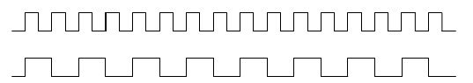
2. 测试波形: (列依次为CP脉冲,低位片194A,B,C,D,高位片194A,B,C,D)
花型一：
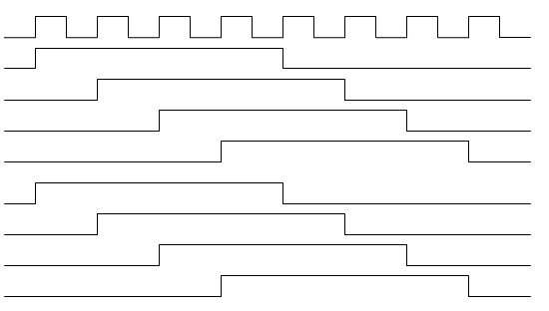
花型二：
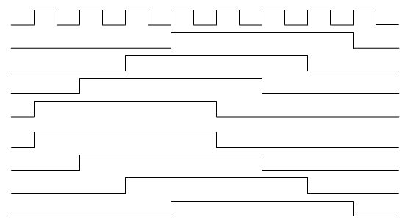
花型三：
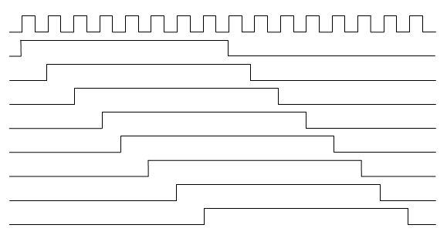
七 电路组装、调试过程中发生的问题及解决的方法。
我的数字电路课程设计总共用了4天完成的，这4天每一天都有所收获，都有所进步。起初想预习但不知道都该看些什么也不知道从何看起，因为对自己要设计的东西一点思路都没有。所以第一天去了只知道要用到CP脉冲产生电路，因为书上有完好的电路图直接照着连就OK。可是问题并不是想的那么简单，因为我一开始操作就不知道怎样布线才合理，常出现看着电路图不知道这条线该走哪儿连过去，看过老师的示范后，对老师的布线法真是无限敬佩，聪明呀。所以当然要学习了，于是自己也那样连了。连完时钟电路后，满以为会很成功，因为我的电路连得很简洁。结果是加电后LED二极管居然常亮，检查电路没什么问题，我开始不知所措，于是去咨询其他同学，发现好多同学都有和我一样的问题，有同学说那可能是线的而问题，也可能是板子的问题，也可能是电容的正负极插反了…不管是什么问题，一个个排除吧。最终其实也没很确切的知道问题的所在，因为不同的方法都在试具体是哪个也不确定了。我觉得最可能是电容的正负极和LED的插稳与否的问题。
第二天去我拿了个数码管来测试，结果连好了的电路加电测试结果却完全是错误的显示，我检测了电路测试了电位，都正确。老师过来看时让我加电他看看，结果居然是我给的电压太高了，我在加电是不小心把电压调的很高，自己还没在意，幸好没把芯片很板子烧坏。
在接下来的几天中我看了一些参考书籍，大概有了自己的思路，于是开始一一试验，我用了<<数字系统设计——数字电路课程设计指南>> （北京邮电学院出版社 高书莉编）所提供的三种花型，所以刚开始的几天就一直在想怎样将三种花型衔接起来，前两天是一直都没相处具体的解决方法。后来我就不停地分析花型的变化与161加法器数值的增加两者之间的规律。我发现自己好像有点太急于求成首先就把问题带到了最不容易解决的地方，于是我改变了思路开始不复杂的先简单化，三个花型的演示先不管，一个花型弄好再说。说行动立马行动，先连好了时钟信号电路再连了161的级联电路，先用清零端制1同步CP脉冲，还连了194的级联电路直接给低位片和高位片都加右移信号。先测试了161的工作状态是否正常，正常后又测试了194 的移位寄存功能，都正常。说明芯片和板子都很正常。将下来的一天我又通过分析找到了前两种花型通过节拍控制其变化的方式，于是按照自己的设计连了电路图，测试过电压后，加电测试。结果完全正确，那一刻真挺欣慰，觉得这也是一件挺开心的事情。接下来的问题就是如何把第三种花型也加进去。因为我选的第三种花型稍有点复杂，因为两个194是同步级联的但在花型显示中看到是似乎是第一个先工作等到前4个灯都亮后高位片的194才开始工作，所以考虑将它怎样加入费了我好长时间。问题的关键还是在如何用最少的门电路将其加入。最后的设计我用了12个芯片，应该是很多了，可是依据我设计的花型，也只能得到这样的设计，到目前为止我也只找到这样的最简连接方案。
其实在电路组装过程中，遇到的最大问题是，芯片分布不够合理，无法很好的布线。于是在分析了我的设计后计算了要用芯片的个数和个芯片之间的关系，按照各个控制电路的走向较合理的插好了芯片。其次就是布线，因为要求不准交叉，且横平竖直，所以在保证连通的情况下，在布线上也下了不少工夫，虽然布线的成绩不高只得到B+，但我想我是用心考虑过的，而且尽力做到我认为很合理的布线，也就是用线的颜色有点混乱，因为用了很多从之前面包板上拆下来的旧线，所以整个板子看起来有点杂乱。也因为我的设计中要用3个74L00和2个74L04，12个与非门电路的连接却是非了我好大的功夫。于是连线也就不十分合理了。
调试过程中，第一轮用万用表欧姆档测试，就遇了实验板上有插孔不通的情况，导致芯片不能正常工作。相对于别的办法，我选择了导线显示连通，因为其更明晰，更易实现。对于高阻导线则只能换掉。第二轮接电后，用万用表的电压档测试单元电路的状态。如：时钟信号电路的信号是否正常产生，控制信号电路中的计数器能否正常计数，D触发器能否每2拍翻转一次……最后在整体上测试一遍。
在整个调试完成后，却遇到的新问题：彩灯演示时有时正常有时混乱。在排除其它可能的情况下，我仔细检查各端子的连接情况，发现清“0”端在清“0”后悬空了。将其插到电源正极后，发现问题解决了。
八 分析和总结。
本次课程实习我虽然用了一个星期的时间就全部做完，但整个过程我都认真的完成了，而且从中收获很多。可以总结为以下的几点：
1，对数字电路知识的巩固与提高
这次课程设计主要是运用数字电路逻辑设计的一些相关知识，在整个实习过程中，都离不开对数字电路课程知识的再学习。我在最开始，就先将实习用到的知识通过翻阅数电书回顾了一遍（这也是对这门课的复习，给以后的复习备考减少了很多负担），这样的回顾让我对知识的理解更加透彻，对后来的快速设计起了很好的铺垫作用。
2，学会了理论联系实际
课程设计，通过选择的题目，根据要求，运用所学知识将其付诸实践来完成。这并不是在课堂上的单纯听懂，或者课后看书过程中的深入理解，这需要的是一种理论联系实践的能力。理论知识往往都是在一些理想状态下的假设论，而实际的动手操作则完全不同，需要考虑实际中的很多问题。有些知识在理论上可能完全没错但到了实际中则不然。比如在动笔做题时我们是不用考虑导线的电阻的，但在实际中，导线电阻有时是会带来时延造成花型变化的错乱，所以我们应尽量在连接电路时选择最短路径。
3，学会了如何运用电路板、芯片、导线等组装各种功能的电路；
虽然这不是第一次用电路板，因为之前的课内实验也用过，但当时的运用也只是插些导线和电阻电容之类的，用了电路板的很小部分。这次的实习中应用了整块板子，实习后对电路板的组成完全了解了，并能熟练运用。实习中通过对电路的连接也懂得了如何通过设计的分析对所连电路的整体布局，如何更好的放置芯片在最合适的位置。在导线的连接上，如何选择导线走向是关键，我们应该尽量保证所连电路的简捷，宁短勿长，合理布线。一个完美的作品不仅要能很好的完成要求实现功能，还要在感官上给人美的享受。所以站在美的角度对自己的电路进行改良是很必要的。
4，和同学的互相协作共同进步
在实习中经常会遇到一些自己可能暂时无法想明白的问题，请教同学或老师是很好的做法，节省时间也会从别人上上学到更多。在设计时和同学相互交流各自的想法也是很重要的，不同的人对问题的看法总有差异，我们可以从交流中获得不同的idea，其他人的设计一定有比你出色的地方，很好的借鉴，并在大家的商讨中选择最优方案最终一定会得到最好的设计方法。
5，其他
课程实习设计是开端，连接是关键，测试是必须。所以实现过程中不仅要求对知识的掌握要足够准确与精通，更要有绝对的耐心与细心。连接电路时一定按照自己的设计图仔细连接这会对后面的测试起到很好的铺垫作用。在后面查错时就不用花费精力在查线上，可以给减少很多后续工作。我在这次的实习中其实也有连错线的时候，但我很快检查出来调整了那根线的连接，结果测试电路后花型显示完全正确。没有费太多的功夫在检查电路上。
九 参考文献。
<<数字电路逻辑设计>> 高等教育出版社 王毓银编
<<数字系统设计——数字电路课程设计指南>>
北京邮电学院出版社 高书莉编
十 过程考核表和成绩鉴定表
